Onderwijsactiviteit
2025 © Erasmus MC, Rotterdam. Alle rechten voorbehouden. Niets uit deze uitgave mag worden verveelvoudigd, opgeslagen in een geautomatiseerd gegevensbestand of openbaar gemaakt in enige vorm of enige wijze, hetzij elektronisch, hetzij mechanisch, door fotokopieën, opnamen of enige andere manier, zonder schriftelijke toestemming van de uitgever.
Ba Geneeskunde / 2025-2026 / Jaar 1 / Blok 3 Groei & Ontwikkeling II / Week 3 / Casus 6

VOW Anatomie, fysiologie en pathologie van de placenta

Docent(en)
- L. (Lucia) Rijstenberg
- C. (Charlotte) Houck

Toelichting

Beschrijving
Dit vaardigheidsonderwijs bestaat uit twee delen. In het eerste deel bestudeer je de normale macroscopische en microscopische anatomie en de normale functie van de placenta. In het tweede deel verdiep je je in de aanleg van de placenta, en leer je op welke manier een verstoorde aanleg van de placenta kan bijdragen aan dysmaturiteit en prematuriteit.

Leerdoelen
Aan het eind van de les:
- Ken je de normale (macroscopische en microscopische) anatomie van de placenta.
- Kan je uitleggen hoe de placenta werkt als selectieve barrière tussen moeder en kind, en op welke manier de placenta zorgt voor normale groei en ontwikkeling van het kind.
- Kan je benoemen welke placenta-afwijkingen ontstaan door een verstoorde aanleg van de placenta, en op welke manier deze afwijkingen kunnen bijdragen aan dysmaturiteit en prematuriteit.

Voorbereiding
- Lees onderstaande literatuur als voorbereiding op het vaardigheidsonderwijs.
- Maak de e-module ‘Het embryo en extra-embryonale structuren’ uit LMO Embryonale ontwikkeling uit week 1.
- Bekijk dit Youtube filmpje over de normale microscopische anatomie: https://www.youtube.com/watch?v=VSp6gs1bvoU&t=243s

Literatuur

Basisliteratuur
- Fritsch H., Kuhnel W. (2012) Sesam Atlas van de anatomie deel 2 – Inwendige organen, 18th ed., ThiemeMeulenhoff p. 302-303.
- Kumar V et al. Robbins Basic Pathology. (10th ed). Philadelphia: W.B. Saunders; 2017. p. 1030-1033.

Lesinhoud

Normale anatomie en functie van de placenta
In het eerste deel van dit vaardigheidsonderwijs bestudeer je de normale anatomie en functie van de placenta met behulp van het volgende materiaal:
- Preparaten van placenta’s met een normale anatomie (macroscopie). In groepjes van 5 studenten gaan jullie een preparaat van een à terme placenta met een normale anatomie bekijken (vraag A t/m E).
- Gedigitaliseerde microscopische preparaten (vraag 1 t/m 17).

Macroscopie
In groepjes van 5 studenten gaan jullie een geplastineerd preparaat van een à terme placenta met een normale anatomie bekijken. Plastineren is een manier om organen in goede staat langdurig te kunnen bewaren. Bekijk één van de preparaten, en probeer de volgende vragen met elkaar te beantwoorden (10 minuten).
- Wijs de volgende structuren aan in het preparaat:
  - Foetale zijde (= chorionplaat)
  - Maternale zijde (= decidua)
  - Cotyledonen
  - Septa
- Hoe heeft de placenta in de baarmoeder gezeten?
- Hoe hebben de vruchtzak en het kind aan de placenta gezeten?
- Probeer te reconstrueren welke route respectievelijk het foetale bloed en het maternale bloed heeft gestroomd.
- Verwacht je myometrium (= spierweefsel van de baarmoeder) te vinden in dit preparaat?
- Hoe zwaar denk je dat een à terme placenta ongeveer is (in verse toestand)?
- Hoeveel maternaal bloed stroomt er denk je aan het eind van de zwangerschap gemiddeld per minuut vanuit de baarmoeder naar de placenta?

Microscopie
De à terme placenta is deels gevuld met bloed van de moeder (maternaal bloed) en deels met bloed van het kind (foetaal bloed). Het maternale bloed stroomt via de spiraalarteriën en -venen (die in de baarmoederwand zijn gelegen) de placenta respectievelijk in en uit. Het foetale bloed stroomt via de bloedvaten in de navelstreng de placenta in en uit. Via de chorionplaat komen de navelstrengvaten met foetaal bloed uit in de chorionvilli (ook wel villi of placentavlokken genoemd). De chorionvilli worden omgeven door de intervilleuze ruimte, die gevuld is met maternaal bloed. Op dit niveau (chorionvilli <> intervilleuze ruimte) vindt uitwisseling van o.a. zuurstof, CO2, voedings- en afvalstoffen plaats.
De placenta wordt door bindweefsel schotten (septa) onderverdeeld in lobben, de cotyledonen. De decidua is het oppervlak aan de maternale zijde, hier heeft de placenta aan de baarmoederwand vastgezeten.

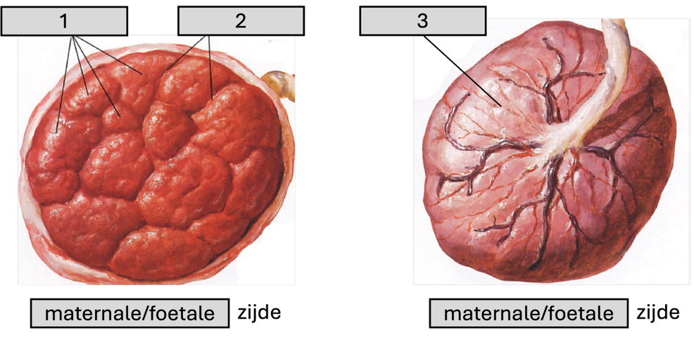
Afbeelding 1
De placenta aan het einde van de zwangerschap (à terme). Bron: L.R. Cochard, Netter’s Atlas of human embryology, 2002, bewerkt naar afb. 2.16

- Geef in afbeelding 1 de volgende structuren aan: cotyledon, septum, chorionplaat. Geef aan wat de maternale zijde is, en wat de foetale zijde.

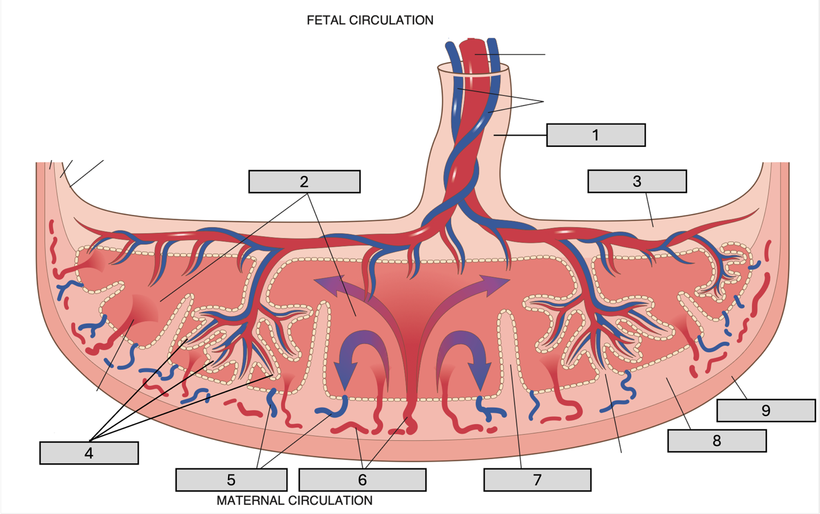
Afbeelding 2
Schematische doorsnede à terme placenta. Bron: Robbins Pathologic Basis of Disease, 10th edition, p1031

- Afbeelding 2 toont een schematisch overzicht van een doorsnede door de placenta. Geef de volgende structuren aan: navelstreng, chorionplaat, septum, decidua, myometrium, spiraalarterie, endometrium vene, intervilleuze ruimte, chorionvilli.
- Uit welke twee vliezen bestaat de vruchtzak? Welke aan de binnenzijde, en welke aan de buitenzijde?
- Welke van deze twee vliezen bedekt de chorionplaat aan foetale zijde?
- Hoeveel vaten zitten er in de navelstreng? Hoeveel venen en hoeveel arteriën?
- In welke richting stroomt het bloed in deze vaten (naar de placenta of naar het kind)?
- In welk van de vaten zit zuurstofrijk bloed?

We gaan verder inzoomen op de microscopische anatomie van de placenta. Hiervoor maken we gebruik van gedigitaliseerde microscopische preparaten. Er zijn twee soorten preparaten: 1) Hematoxyline-eosine (HE) preparaten (de standaard kleuring) en 2) Preparaten waarbij specifieke eiwitten zijn aan gekleurd. Bij het tweede type preparaat betekent een bruine kleur dat het eiwit aanwezig is in de cel, en een blauwe kleur betekent dat het eiwit niet aanwezig is in de cel.

- Open het preparaat Placenta 39w HE. Hierin zie je een doorsnede door een stukje van de placenta van foetale zijde tot aan de maternale zijde. Zoek de volgende structuren op: chorionplaat, decidua, chorionvilli, intervilleuze ruimte. Verwacht je myometrium te vinden in dit preparaat?

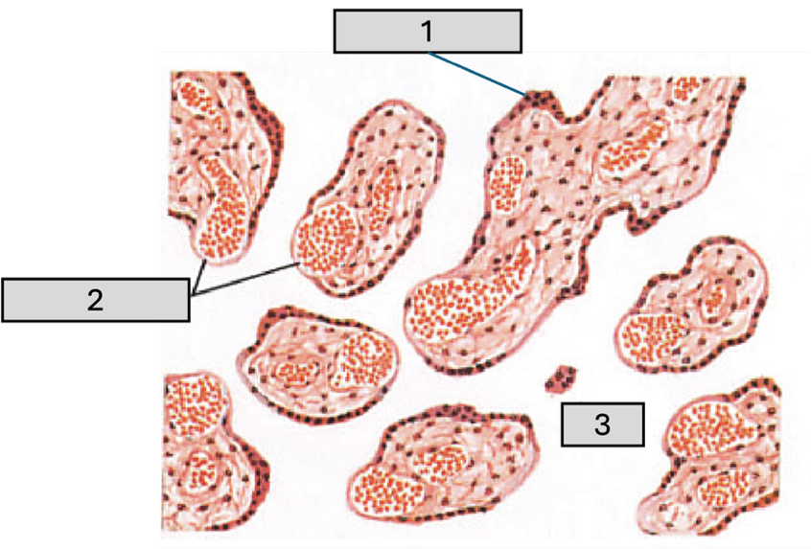
Afbeelding 3
Schematische weergave van enkele chorionvilli, zoals te zien onder de microscoop.

- We gaan nu in meer detail kijken naar de anatomie van de chorionvilli. De chorionvilli bestaan uit bindweefsel met bloedvaten en zijn aan de buitenkant bekleed met syncytiotrofoblast-cellen. Geef in afbeelding 3 de volgende structuren aan: intervilleuze ruimte, syncytiotrofoblast-cellen, foetaal bloedvat.
- Open het preparaat Placenta 39w HE weer en zoom in op de chorionvilli en de intervilleuze ruimte; deze vullen samen het grootste deel van het preparaat. Zoek dezelfde structuren op en wijs deze aan.

- In een preparaat van de placenta zitten zowel maternale als foetale bloedcellen. Zoek in het HE preparaat maternale en foetale bloedcellen op, en geef in afbeelding 3 aan waar deze bloedcellen zich bevinden. Welke cellaag van de placenta grenst direct aan het maternale bloed?
- Bekijk ter vergelijking ook het preparaat Placenta 39w hCG. Hierin zijn de cellen die het zwangerschapshormoon hCG (human chorion gonadotrophin) produceren bruin aangekleurd. Hoe heten de cellen die hier bruin aankleuren?
- In chorionvilli zitten ook cytotrofoblast cellen. Cytotrofoblast cellen zijn in de HE kleuring moeilijk te herkennen in à terme placenta’s. Ze zijn beter te herkennen in preparaten waarin gekleurd is voor het eiwit P63, hierin kleuren cytotrofoblast-cellen bruin aan. Open het prepraat Placenta 39w P63 en zoek cytotrofoblast-cellen op. Probeer ze te vinden in het HE preparaat. Geef in afbeelding 3 aan waar de cytotrofoblast-cellen zich ongeveer zouden moeten bevinden.
- De chorionvilli veranderen tijdens het verloop van de zwangerschap. Bekijk de chorionvilli in preparaten van een placenta van 17 weken (Placenta 17w HE, Placenta 17w hCG en Placenta 17w P63), en vergelijk deze met chorionvilli in de à terme placenta, die we in de vorige vragen hebben bekeken. Maak een tekening van doorsnedes van chorionvilli van de placenta van 17 weken met hierin de syncytiotrofoblast cellen, de cytotrofoblast cellen, en de ligging van de foetale bloedvaten in de vlokken. Benoem voor elk van deze 3 structuren een verschil tussen de 17 weken en de à terme placenta.
De belangrijkste functie van de placenta is het vormen van een selectieve barrière tussen moeder en kind, waarbij sommige stoffen doorgelaten worden en sommige stoffen worden tegengehouden. Gebruik voor de volgende vragen ook de LME ‘Het embryo en extra-embryonale structuren’ in week 1, waar dit kort is behandeld.
- Wat voor stoffen worden wel doorgelaten van moeder naar kind of andersom? Welke cellagen moeten deze stof passeren om van het maternale bloed in het foetale bloed te komen (of andersom), bij 1) 17 weken en 2) 40 weken?
- Wat is het belangrijkste gevolg van deze verschillen tussen 17 weken en 40 weken voor de uitwisseling van stoffen tussen maternaal en foetaal bloed?
- Wat voor stoffen worden niet doorgelaten van moeder naar kind of andersom?

Placenta-afwijkingen in relatie tot dysmaturiteit en prematuriteit
In het tweede deel van dit vaardigheidsonderwijs bestudeer je afwijkingen in de placenta die kunnen bijdragen aan dysmaturiteit en prematuriteit (vraag 18 t/m 24). Deze afwijkingen kunnen onder andere het gevolg zijn van een verstoorde aanleg van de placenta vroeg in de zwangerschap.

- Wat is een mogelijk gevolg van een verstoorde aanleg op de grootte van placenta?
- Wat is het gevolg hiervan op de uitwisseling van o.a. zuurstof, CO2, voedings- en afvalstoffen tussen foetaal en maternaal bloed?
Door de verstoorde ontwikkeling van de spiraalarteriën kan het ook voorkomen dat een deel van de placenta afsterft als gevolg van acuut zuurstoftekort door te weinig bloedtoevoer vanuit de moeder. Dit proces heet infarcering.
- Open het HE preparaat met een infarct en vergelijk deze met het normale HE preparaat dat we in het eerste deel van de les hebben bekeken. Wat valt je in het afwijkende preparaat op aan de chorionvilli, de syncytiotrofoblastlaag en de intervilleuze ruimte?
- Wat is in dit gebied het gevolg voor de uitwisseling van o.a. zuurstof, CO2, voedings- en afvalstoffen tussen foetaal en maternaal bloed?
- Deze placenta afwijkingen kunnen ervoor zorgen dat het kind minder goed groeit in de baarmoeder (dysmaturiteit). Hoe kan je dit verklaren?
Een deel van de dysmature kinderen wordt te vroeg geboren, er is dan ook sprake van prematuriteit. Dit is niet altijd het geval. Er is sprake van prematuriteit als de bevalling spontaan voor 37 weken op gang komt, of als voor 37 weken besloten wordt om de bevalling medisch op gang te brengen (bijvoorbeeld met een inleiding of sectio caesarea (keizersnede)). Soms blijft door een slechte placentafunctie niet alleen de groei (ernstig) achter, maar gaat ook de conditie van het kind achteruit, waarbij er een risico bestaat op intra-uterien overlijden van het kind. Achteruitgang in de conditie van het kind kan één van de redenen zijn om het kind eerder geboren te laten worden.
- Hoe zou de achteruitgang in conditie van het kind kunnen worden opgemerkt door de moeder?

- Bij tweelingzwangerschappen is de kans op prematuriteit ook wat verhoogd. In de e-module ‘Het embryo en extra-embryonale structuren’ van casus 1 heb je gezien dat er verschillende soorten tweelingzwangerschappen bestaan. Hoe verschilt de anatomie van de placenta tussen één- of twee-eiige tweelingen? Welke variaties bestaan er bij één- en bij twee-eiige tweelingen?

